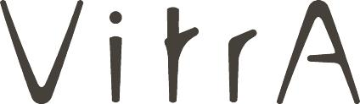
Basın Bülteni

4 Ocak 2017

Eczacıbaşı Yapı Ürünleri Grubu’nda
Bayrak Değişimi

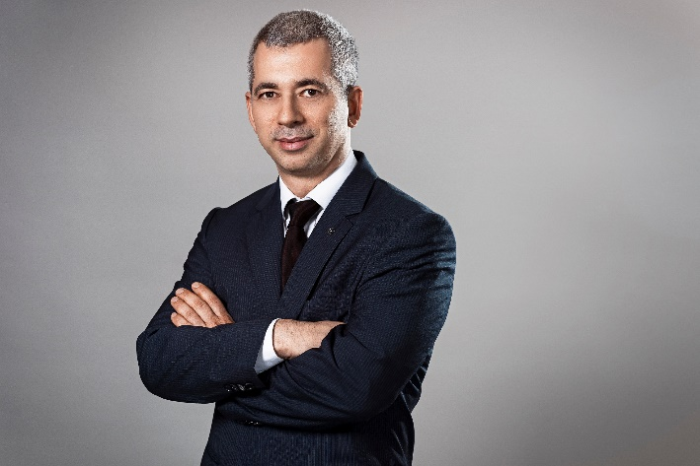

Türkiye’de en geniş ürün yelpazesine, üretim ve satış ağına sahip Eczacıbaşı Yapı Ürünleri Grubu’nun Başkanlığına Ali Aköz atandı. Eczacıbaşı Topluluğu bünyesine 2011 yılında katılan Aköz, yeni görevine 1 Şubat 2017 tarihinde başlıyor.

Kariyerine, 1992’de PricewaterhouseCoopers (PwC) İstanbul’da Denetçi olarak başlayan Aköz, 1996-2008 döneminde aynı kuruluşun Brüksel ofisinde denetim ve yönetim danışmanlığı alanında çalıştı. Kârlılık ve performans yönetimi konularında uzmanlaşan Aköz, yönetim danışmanlığı alanında çalışmak üzere 2008 yılında Türkiye’ye döndü. 2011’de Eczacıbaşı Yapı Ürünleri Banyo Grubu’nda Finans Direktörlüğü görevini üstlenen Aköz, Mayıs 2015’ten bu yana Finanstan Sorumlu Başkan Yardımcılığı görevini yürütüyordu.
1968’de doğan Ali Aköz, Galatasaray Lisesi’nden mezun oldu. 1992 yılında Boğaziçi Üniversitesi İşletme Bölümü’nde lisans eğitimini tamamlayan Aköz, İngilizce ve Fransızca biliyor.

